

**Novembre 2021**

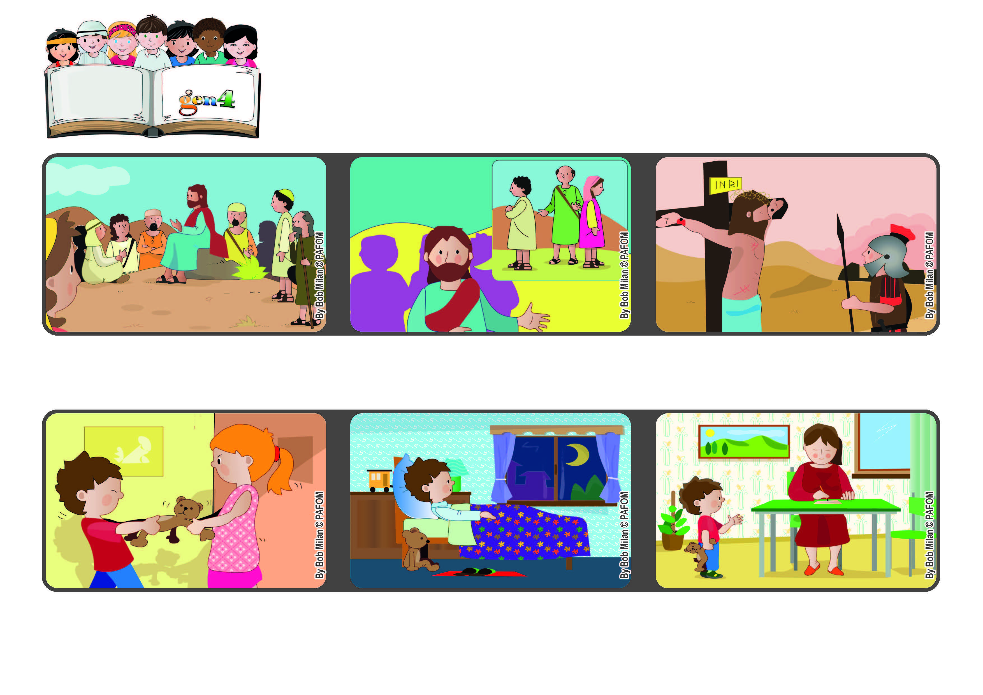

**Portiamo la pace**

**Parola**

**di Vita**

**“Beati gli operatori di pace, perché saranno chiamati figli di Dio” (Mt 5,9).**

**Esperienza di Paolo dell’Argentina: Un giorno ho bisticciato con la mia sorella maggiore.**

**Quella notte, pensando a come avevamo litigato, non potevo dormire. Volevo chiedere scusa, ma non so ancora scrivere, allora ho avuto un’idea.**

**La mattina dopo ho chiesto alla mia mamma di scrivere una letterina che io ho dettato, dicevo alla mia sorellina: ti chiedo di perdonarmi. Anche io ti perdono e ti voglio bene.**

**Gesù non ha solo predicato, ma ha dato la vita per riportare la fraternità sulla terra. Se portiamo la pace anche noi gli assomiglieremo.**

**Gesù sale in cima a un monte, si siede e nel suo “discorso delle beatitudini “ elenca le persone “beate”, cioè piene di gioia.**

**Parla anche degli operatori di pace, le persone che usano intelligenza, cuore e braccia per vincere l’egoismo che divide.**

**”© PAFOM, Disegni e testo a cura del Centro Gen4”**

**I Gen4 sono i bambini del Movimento dei Focolari di cui Chiara Lubich è la fondatrice.**